BRIEF DES ACTUALITES 2018 – semaine 49

Thème | Objectif | Plan
POUR ACTION
Epargne
Com. DMA | PEL non-respect | - CLIQUEZ ICI pour accéder à la liste des PEL potentiellement en non-respect, échéances du 04/12 au 28/12/2018 qui seront clôturés à J+1 de la date anniversaire (volumétrie 257 clients).  - NB : les PEL en non-respect seront très bientôt disponibles directement sur Orca et n’apparaîtront donc plus dans les briefs.
Com. DMA | Action Livret Jeune à échéance | - Comme chaque année à la même période, nos clients âgés de 25 ans et détenteurs d’un Livret Jeune sont avertis, par courrier, du fait que leur livret sera clôturé, comme la réglementation l’exige, au 31 décembre 2018.  Pour consulter le mailing qui va leur être envoyé en S49, cliquez ICI  - Afin de vous permettre d’accompagner ces clients dans le replacement de leur épargne, un fichier clients est mis à votre disposition dans la Rubrique des Commerciaux : Liste des 12.536 clients nés en 1993 détenteurs d’un Livret Jeune accès direct CLIC  - En parallèle, une partie de ces clients est reprise dans la cible GERC décrite ci-dessous :  Libellé : « 3TF ECHEANCE LVJ »  - Clients nés en 1993,  - Détenteurs d’un Livret Jeune avec solde > 150 €  Volumétrie : 5.900 clients  Evènement visible dans vos PDO du 03/12/18 au 31/01/2019
IARD & PREVOYANCE
Com. DMA | Contrats Auto « provisoires » : suivi | - Si un contrat auto n’est pas au format « contrat définitif » dès sa souscription, notre client doit nous fournir les justificatifs sous 30 jours à compter de la date d’effet du contrat. Passé ce délai, le véhicule ne sera plus assuré.  - pour info, l’an passé nous avons perdu 14% de notre production brute de contrats auto pour motif de justificatifs absents.  - D’où l’utilité à disposer d’un suivi de ces contrats « provisoires » qui vous permet de relancer les clients Lien vers ce suivi « Auto contrats provisoires » CLIC (disponible depuis la Rubrique des Commerciaux)  NB : il convient de prioriser les contrats à moins de 10 jours de la sortie ;
POUR INFORMATION
Epargne
Com. Assistance Réseau | Traitements de fin d’année : calendrier prévisionnel transactions ASSURANCE-VIE gamme CNP | - Fiscalement parlant, l’année de prise en compte d’un versement ou d’un retrait sur un contrat d’assurance-vie peut avoir son importance. Voici donc le calendrier des dates impératives pour les produits d’assurance-vie CNP pour un enregistrement des actes au titre de l’année 2018 :  - Pour l’ensemble des produits de la Gamme Assurance-vie CNP (et notamment le PERP), seront imputés au titre de l’année 2018 :  - tous les versements de cotisations saisis dans PUMA jusqu’au JEUDI 27 DECEMBRE 2018 inclus  - tous les versements de cotisations effectués par le client depuis Direct Ecureuil par Internet (DEI) jusqu’au JEUDI 27 DECEMBRE 2018 (au plus tard à 19h)  - Autre information importante relative aux traitements de fin d’année :  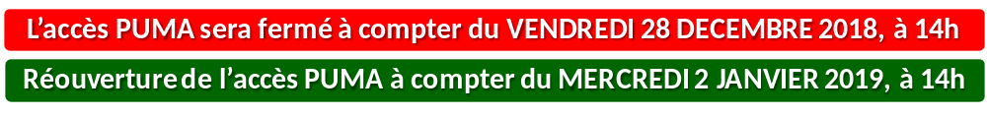  NB IMPORTANT : une note complète sur les impacts des traitements de fin d’année sur les transactions en assurance-vie (CNP & BPCE-Vie) mais aussi transactions Titres & Bourse, sera mise à votre disposition courant de semaine S49. Nous reviendrons vers vous dès sa publication.  - Dans l’intervalle et pour toute question, My Assistance est à votre disposition au 03.26.86.85.85.
Com. DMA | Suivi Helios Janvier 2029 | - Vos réalisations au 29 novembre :  La CEGEE affiche un taux d’atteinte de l’objectif de 94%, pour un % temps écoulé de 88%.  Voici les résultats par Direction Commerciale :  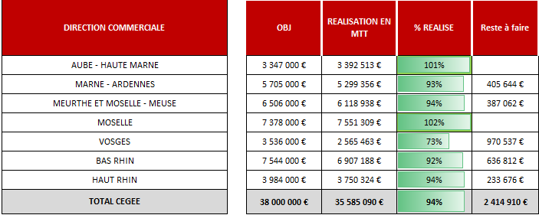  Chaque agence et secteur peut consulter sa propre avancée via ce lien CLIC (2nd onglet)  Pour rappel : la date de fin de commercialisation est fixée au mercredi 12 décembre
Com. DMA | Modification de la convention de comptes d’instruments financiers au 1er mars 2019 | - Les nouvelles conditions générales d’instruments financiers et dispositions relatives au PEA/PEA-PME entreront en vigueur à compter du 1er mars 2019. Seuls les clients détenteurs d’un CTO, d’un PEA ou d’un PEA/PME sont concernés.  - La règlementation nous impose de porter ces informations à la connaissance de nos clients au moins 2 mois avant l’entrée en vigueur de ces conditions.  - Voici comment nos clients seront informés pour respecter cette contrainte calendaire :  - Par le relevé de compte papier et électronique de décembre : un message dans le relevé de compte de décembre invite nos clients à consulter le site Internet de la Caisse d’Epargne http://www.caisse-epargne.fr  Voici ce que dit ce message : « Important : les conditions générales de la convention de compte d’instruments financiers ainsi que les dispositions relatives au PEA/PEA-PME, évoluent au 1er mars 2019. Vous pouvez les consulter à compter du 1er décembre sur notre site www.caisse-epargne.fr , Rubrique Tarifs et Informations réglementaires ou les obtenir sur simple demande auprès de votre agence. » accès direct CLIC  Par un message MSI : le message invite le client à se rendre sur le site Internet de la Caisse d’Epargne http://www.caisse-epargne.fr dans l’espace Banque au quotidien « Tarifs et Informations Réglementaires » et contient en pièce jointe  - NB : cette info Brief vise à vous donner les éléments nécessaires pour répondre à d’éventuelles questions de clients lisant ce message sur leur relevé de comptes.
Com. DMA | Fonds « sélectiz » & « sélectiz plus » : arrivée d’un nouveau fonds | - La Gamme Sélectiz évolue !  - Dans un contexte plus volatil pour les marchés financiers, l’équipe de gestion des fonds Sélectiz a souhaité enrichir la composition des fonds « Sélectiz » et « Sélectiz Plus », à travers une nouvelle expertise visant à renforcer robustesse et diversification des fonds dans la durée.  - Cette nouvelle expertise provient de la société de gestion DNCA Finance. Le fonds DNCA Invest Alpha Bonds* va ainsi monter à bord de Sélectiz et Sélectiz Plus afin de proposer une approche de type multi-stratégies obligataire internationale visant à délivrer un couple rendement/risque attractif et indépendant des conditions de marché.  - Cet ajout vise ainsi à offrir à « Sélectiz » et « Sélectiz Plus » moins de sensibilité à des baisses des marchés actions, tout en diversifiant davantage ses sources de performance.  - Vous trouverez très bientôt, sur votre Espace OPCVM BDD, l’ensemble des informations complémentaires dont vous avez besoin :  - répartition des fonds dans l’allocation,  - reporting Sélectiz et Sélectiz Plus,  - fiche produit,  - Vidéo  - En attendant, découvrez d’ores et déjà le DICI associé à ce fonds clic  * le fonds DNCA Invest Alpha Bonds présente un risque de perte en capital
Bancarisation
Com. DMA | Mobilité bancaire – banque de départ  2 nouveaux événements gerc prioritaires | - Contexte : lorsque qu’un de nos clients souhaite nous quitter pour une autre banque, dans le cadre de la Mobilité bancaire (volet banque de départ), il peut demander la clôture de son compte CEGEE avec le virement automatique du solde vers son nouveau compte d’arrivée (banque concurrente) à une date donnée. Le traitement de cette demande de clôture est une obligation réglementaire. De plus, cette clôture doit intervenir dans les 7 jours qui suivent son apparition.  - Qui fait quoi : dans le cadre du suivi relationnel auquel nous sommes attachés, il appartient à chaque Gestionnaire concerné par une telle demande de clôture de prendre contact téléphoniquement avec son client. L’objectif de cet appel peut être triple :  - Le sonder sur les raisons qui le poussent à quitter la CEGEE  - Faire un point sur les autres produits et services détenus, avec une volonté de conserver ces avoirs  - Vérifier avec lui que rien ne s’oppose à la clôture (alimentation PEL, virements permanent, remboursement crédit, blocages, oppositions, …)  Dans la foulée, vous pourrez procéder à la clôture de ce compte.  - Comment savoir qu’un de mes clients souhaite une clôture dans le cadre de la Mobilité Bancaire ?  2 nouveaux évènements GERC PRIORITAIRES sont désormais disponibles et vous demanderont un traitement assidi afin d’être conforme à la réglementation :  - « Mob bq-Départ – Compte à clore » :  Cet évènement est généré 7 jours avant la survenue de la date butoir de demande de clôture du compte. Il est donc impératif de traiter cet évènement dès son apparition dans votre PDO  NB : après traitement de la demande de clôture, dans tous les cas (clôture ou non clôture du compte), il convient de :  - Mettre à jour l’évènement (saisie d’un compte-rendu d’entretien, Vu, RdV, …)  - Clôturer les actions du dossier de Mobilité bancaire dans la transaction Mobilité bancaire - Banque de départ  Lien vers le mode opératoire « Mobilité Bancaire » CLIC  - « Mob bq-Départ – Compte à clore non traité » :  Cet évènement est généré en rattrapage du précédent (« compte à clore) pour les comptes n’ayant pas été clôturés dans le temps imparti.
Com. DMA | CDD : évolution dans le paramétrage des taux des découverts négociés | - Voici les nouvelles règles qui régissent l’établissement des valeurs des taux de nos découverts négociés :  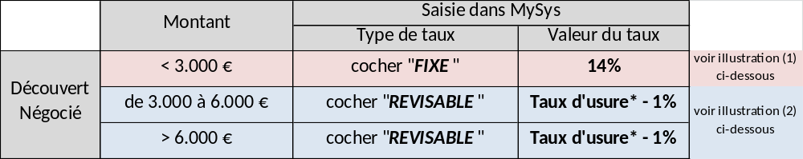  * d’où la typologie « révisable » associée à ce taux de découvert négocié  - Illustration (1) :  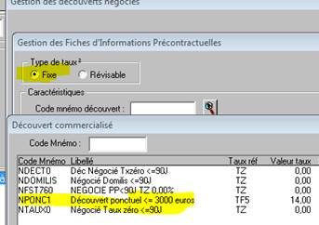  - Illustration (2) :  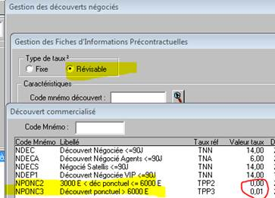
Crédits
Com. Direction des Crédits | Crédits Part. & Pros : rappel au schéma délégataire | - En complément des informations diffusées dans le Brief des Actus S48 portant sur les modalités de transmission des dossiers au Service Décisions Engagements via les nouvelles boîtes génériques, un rappel important relatif au respect du schéma délégataire :  - Marché des Particuliers et des Professionnels – Périmètre CEGEE :  D’une manière générale, les demandes de financement de la délégation de la Direction Crédits & Engagements (DCE) ou du Comité des Engagements doivent recueillir au préalable, comme par le passé (avant fusion), l’avis favorable de la Direction Commerciale.
BANQUE A DISTANCE – SEGMENTATION CLIENTS
Exp. Client | Affichage Segmentation Relationnelle – PDO et gestion de portefeuille | - A compter du 9 décembre, la segmentation relationnelle Part et Pro s’affiche également dans le plan des opportunités et la gestion de portefeuille.  - Les deux segmentations coexistent :  - La segmentation relationnelle permettant d’orienter l’action commerciale en fonction du potentiel du client (tenant compte de la totalité de la relation),  - La segmentation activation permettant de créer des actions d’équipement.  - Vous pourrez ainsi gérer votre GERC et votre portefeuille selon ces deux axes.  - Retrouvez tous les détails de ce nouvel affichage dans la rubrique des commerciaux / Global BDD / Distribution Multicanal / Segmentation Relationnelle (cliquez ici pour y accéder)
Exp. Client | Sécurisation de la Banque A Distance - rectificatif | - Après les modifications intervenues en octobre sur les caractéristiques des mots de passe BAD de nos clients PART PRO BDR (cf. brief S40) la dernière étape visant à améliorer la sécurité de nos accès BAD va être mise en place à compter du 14 janvier 2019.  - A compter de cette date, nos clients PART PRO BDR auront l’obligation de modifier périodiquement leur mot de passe.  - Lors d’une connexion à nos services de BAD le système vérifiera, et le cas échéant demandera au client qu’il modifie son code confidentiel, si la date de la dernière modification est égale ou supérieure à 24 mois.  - Rappel : tous les clients qui détiennent actuellement un mot de passe sur 4 positions devront choisir un mot de passe sur 8 positions lors de cette modification.  - Un message d’information incitant/invitant nos clients concernés à modifier leur mot de passe sera quant à lui positionné, à partir du 12 décembre (et non du 27 novembre comme annoncé dans la note XPC 18.06 disponible sur le portail).
Communication multicanal
Exp. Client | Grand Jeu Instants Gagnants | - La Caisse d’Epargne sort le Grand Jeu !!  - Un jeu « Instants Gagnants » ouvert à tous nos clients ou prospects est mis en place du 1er au 31 décembre 2018 accessible à partir de la page FACEBOOK de la CEGEE et de notre site Internet. De nombreux lots à gagner chaque jour (balles anti-stress, sacs shopping, peluches avec plaid polaire) et 3 coffrets cadeaux SMARTBOX® « Joyeux Noël » d’une valeur unitaire de 99.99€ TTC.  - Comment participer ? La participation se fait exclusivement sur Internet via la page FACEBOOK® de la CEGEE https://www.facebook.com/caisse.epargne.grand.est.europe (coût de connexion selon votre fournisseur d’accès) entre le 1er et le 31 décembre 2018. Pour participer, il suffit de remplir le formulaire de participation et de cliquer sur le bouton « Jouer ».  - Cliquez ici pour accéder au règlement détaillé.
Exp. Client | Concours Photo « Pull moche de Noel » | - Quelle équipe aura les pulls les plus moches ?  - Comme vous le savez peut-être, la journée internationale du pull de Noël se déroulera le 16 décembre prochain. C’est le moment ou jamais de ressortir de vos placards vos pires pulls moches (bonhommes de neige, sapins, rennes, …) ou mieux encore de customiser un vieux pull !!  - L’idée ?  - Vous venez avec votre pull le plus moche (sont également acceptés les costumes moches de Noël et robes moches de Noël...).  - Vous prenez une photo de toute votre équipe, chacun vêtu de son fameux pull.  - Vous la postez sur la page YAMMER du concours.  - Vous faites liker vos collègues !!  - Le 17 décembre au soir, les 3 photos qui auront obtenu le plus de « J’aime » seront gagnantes !!  - A gagner ? Un repas de Noel pour toute l’équipe à l’occasion des fêtes d’année (d’une valeur de 25€ par collaborateur présent dans l’agence).  - Envie de concourir à la première édition du concours photo de pull moche de Noël ? Alors on se donne rendez-vous la page YAMMER du concours pour poster votre plus beau cliché !!  - Cliquez ici pour accéder au règlement détaillé.

